ИСТОРИЧЕСКАЯ СПРАВКА
Об объекте культурного наследия
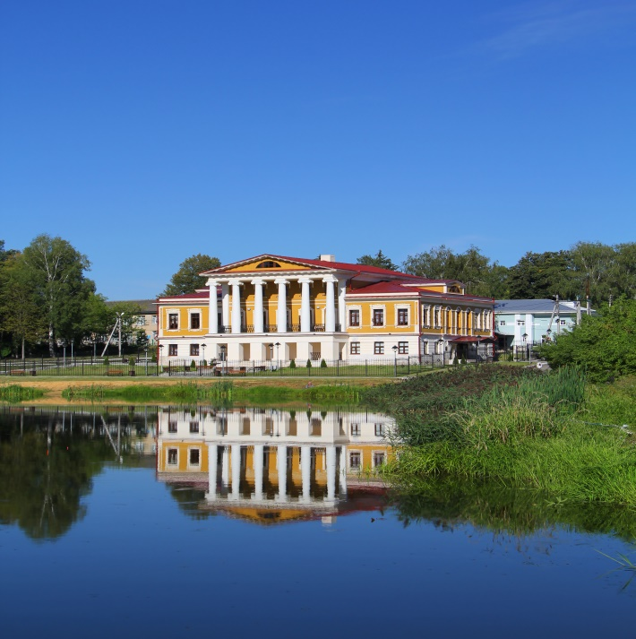  Уникальный архитектурный ансамбль промышленной усадьбы дворянского рода Мосоловых органично вписался в живописные места Дубны. Усадьбу Мосоловых называют «жемчужиной» русского дворянства XVIII-XIX веков». Дом 1828 года постройки - монументальное архитектурное сооружение, большой деревянный особняк с каменным первым этажом. В здании расположился «Музей «Промышленная усадьбы дворян Мосоловых» с экспозиционными залами. На первом этаже - стационарная, очень современная экспозиция «История металлургии». Экспозиция музея рассказывает о знаменитой промышленной династии, внёсшей значительный вклад в развитие и становление российской промышленности и металлургии в XVII-начале XX в.в. Один из залов экспозиции посвящён Тульской казённой слободе. Здесь представлены материалы о роде оружейников, промышленников, металлургов Демидовых (Антюфеевых), известного с Петровских времён, и вышедшего из с. Старое Павшино Алексинского уезда Московской губернии (ныне Дубенского района Тульской области). Одним из ярких представителей рода Демидовых являлся родоначальник династии Демидовы – Никита Демидович Антюфеев (Демидов), возведённый Указом царя Петра I в дворянское достоинство. Именно Пётр I издал Указ с разрешением на строительство Никитой Демидовым первого завода на реке Тулица, давшего начало масштабной металлургической деятельности Демидовых в России. На втором этаже – постоянные экспозиции «Кабинет штаб-ротмистера Алексея Ивановича Мосолова», последнего владельца Дубенского мосоловского завода и усадьбы и «Гостиная дворянского рода Мосоловых». По общей своей архитектурной композиции деревянный барский дом, 1828 года постройки, с каменным первым этажом схож с другими сооружениями той эпохи, только решён он значительно более представительно и монументально. Центральная ось строго симметричного уличного фасада подчёркнута довольно высоким мезонином, завершённым треугольным фронтоном. Мезонин композиционно объединён с первым этажом четырьмя мощными пилястрами, что зрительно увеличило и без того значительную высоту дома. Типичны для того времени и деревянные детали здания, выполненные в формах каменной архитектуры. Обычное для таких зданий закрепление углов крупными квадратами простодушно имитировано деревянными дощечками, прибитыми к углам стен. Напротив барского дома находятся сохранившиеся до наших дней здания бывших кухни-прачечной, людских, конюшен.  Местоположение  54.150173, 36.961748 | Правовой акт о постановке на государственную охрану  решение исполнительного комитета Тульского областного Совета депутатов трудящихся от 09.04.1969г. №6-294 «Об улучшении постановки дела охраны, эксплуатации и учета памятников истории и культуры»

